**THIẾT KẾ GIAO DIỆN VÀ MÔ HÌNH LỚP ĐỐI TƯỢNG**

*Nhóm thực hiện:*

Đặng Văn Hoàng 0712186

Lê Văn Long 0712255

Nguyễn Bảo Long 0712257

# Thiết kế giao diện

## Màn hình nhập thông tin hội viên

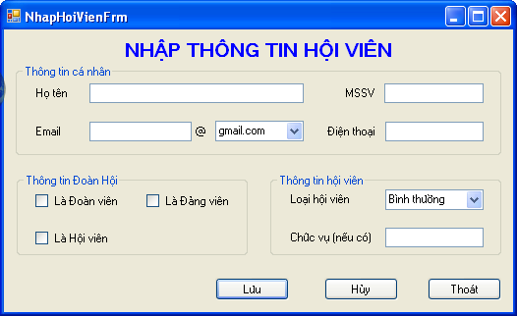

## Thêm buổi sinh hoạt

